Energi – Arbejdsark 3 – Elektrisk energi og pris

Opgave 1
Hvor længe kan man have tændt for en elkedel der har en effekt på 1000 W (dvs. 1 kW) før man har brugt 1 kWh?

Opgave 2
Prisen pr. kWh ses af figuren nedenfor
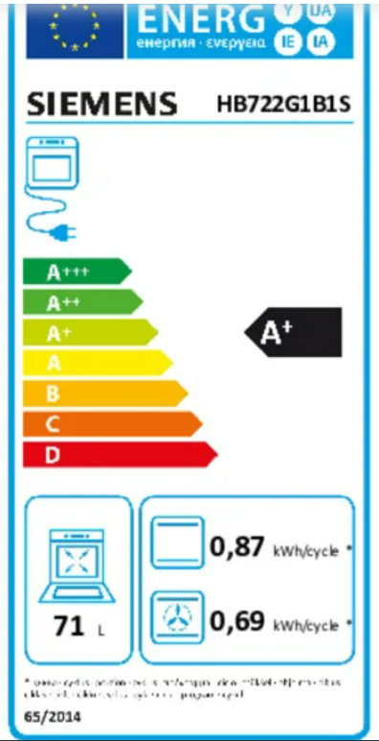
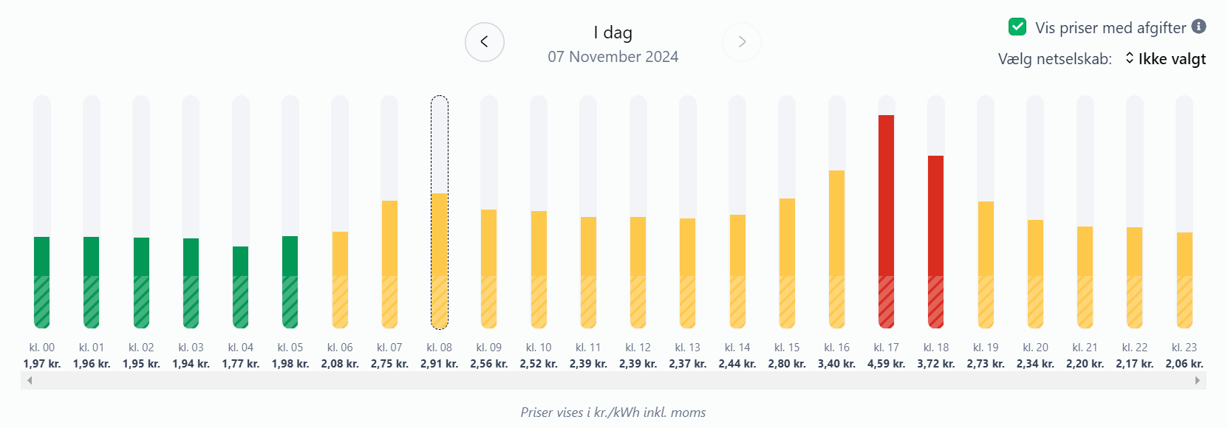

I tidsrummet fra kl. 17 laver du mad i din ovn. Ifølge energimærket til højre bruger din ovn i gennemsnit 0,87 kWh/gang (på normal ovn).
Hvor meget har det kostet dig at bruge din ovn?

Opgave 3
Når Ida og Laura skal tørre hår om morgenen benytter de en hårtørrer. Det tager ca. 5 min at tørrer håret.
- Opskriv energikæden for omdannelsen af energi i hårtørreren.

- Mål hårtørrerens effekt og skriv den ned (vær opmærksom på om effekt gives i kW eller i W).

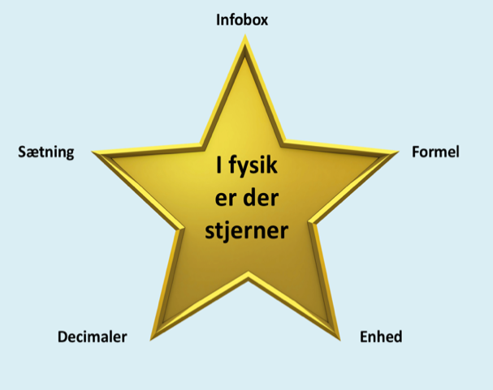
- Bestem hvor meget elektriskenergi hårtørreren omdanner i J. (Husk opstilling som på arbejdsark 2)
Skriv de informationer op du kender (Infobox)

Skriv formlen med symboler (Formel)

Indsæt tal i formlen med enheder (Enhed)

Skriv resultatet med et fornuftigt antal decimaler (Decimaler)

Skriv en kort sætning. (Sætning)

- Omregn enheden af den elektriske energi til kWh.

- Benyt figuren fra opgave 2 til at bestemme hvor dyrt det er at tørrer hår om morgenen for Ida og Laura.


Opgave 4
Når Julie og Naya skal vågne op om morgenen skal de have en kop kaffe, det tager ca. 7 min for kaffen at løbe igennem kaffemaskinen og kaffen til en kop koster 2 kr.
- Opskriv energikæden for omdannelsen af energi i kaffemaskinen.

- Mål kaffemaskinens effekt.

- Bestem hvor meget elektriskenergi der bliver omdannet i kaffemaskinen i J. (husk korrekt opstilling af opgaven)

- Omregn enheden af den elektriske energi til kWh.

- Benyt figuren fra opgave 2 til at bestemme hvor dyrt det er at få en kaffe om morgenen for Julie og Naya.

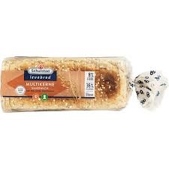
Opgave 5
Når Gustav og Oscar skal have en snack mens de spiller computer, bruger de toasteren, til at riste brød det tager ca. 160 s og en pakke toastbrød kost 8 kr.
- Opskriv energikæden for omdannelsen af energi i toasteren.

- Mål toasterens effekt.

- Bestem hvor meget elektriskenergi der bliver omdannet i toasteren i J.

- Omregn enheden af den elektriske energi til kWh.

- Benyt figuren fra opgave 2 til at bestemme hvor dyrt det er at riste brød for Albert og Bjarke.

Opgave 6
Katrine og Johanne har været på shopping og skal have en snack. De laver derfor yumyum-nudler. Det tager ca. 75 s at varmevand op med elkedlen til højre og nudlerne koster 5 kr.
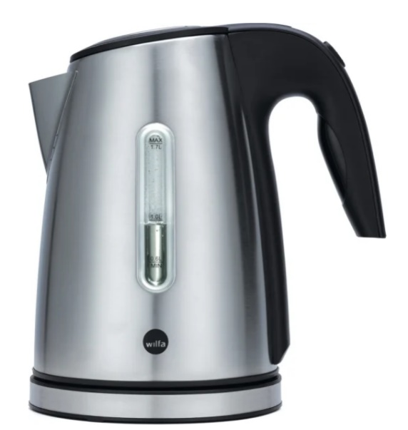
- Opskriv energikæden for omdannelsen af energi i Elkedlen.

- Mål elkedlens effekt.

- Bestem hvor meget elektriskenergi der bliver omdannet i elkedlen i J.

- Omregn enheden af den elektriske energi til kWh.

- Benyt figuren fra opgave 2 til at bestemme hvor dyrt det er, for Katrine og Johanne, at lave to pakker yumyum-nudler.

